# **Bài tập xPath Buổi 10**

**(Học viên áp dụng các hàm, cấu trúc xPath đã học trong buổi 10)**

***Bài 1: vào trang*** [***https://alada.vn/tai-khoan/dang-ky.html***](https://alada.vn/tai-khoan/dang-ky.html)

1. ***Tìm xPath các element trên trang đăng ký và fill vào bảng sau***

|  |  |  |
| --- | --- | --- |
| ***Tên element (tự đặt tên)*** | ***xPath*** | ***Note*** |
| ***textHoVaTen*** | ***//label[text()='Họ và tên']***  ***//label[@class='field_L'][1]***  ***//input[@type='text' and @id='txtFirstname']*** |  |
| ***textEmail*** | ***//label[@class='field_L'][2]***  ***//label[text()='Địa chỉ Email']***  ***//input[@name='txtEmail' and @id='txtEmail']*** |  |
| ***textNhapLaiEmail*** | ***//label[text()='Nhập lại Email']***  ***//label[@class='field_L'][3]***  ***//input[@name='txtCEmail' and @id='txtCEmail']*** |  |
| ***TextMatKhau*** | ***//label[text()='Mật khẩu']***  ***//label[@class='field_L'][4]***  ***//input[@name='txtPassword' and @id='txtPassword']*** |  |
| ***TextNhapLaiMatKhau*** | ***//label[text()='Nhập lại Mật khẩu']***  ***//label[@class='field_L'][5]***  ***//input[@name='txtCPassword' and @id='txtCPassword']*** |  |
| ***TextDienThoai*** | ***//label[text()='Điện thoại']***  ***//label[@class='field_L'][6]***  ***//input[@name='txtPhone' and @id='txtPhone']*** |  |
| ***ButonDangKy*** | ***//button[@type='submit']*** |  |

1. ***Vào trang chỉnh sửa thông tin***

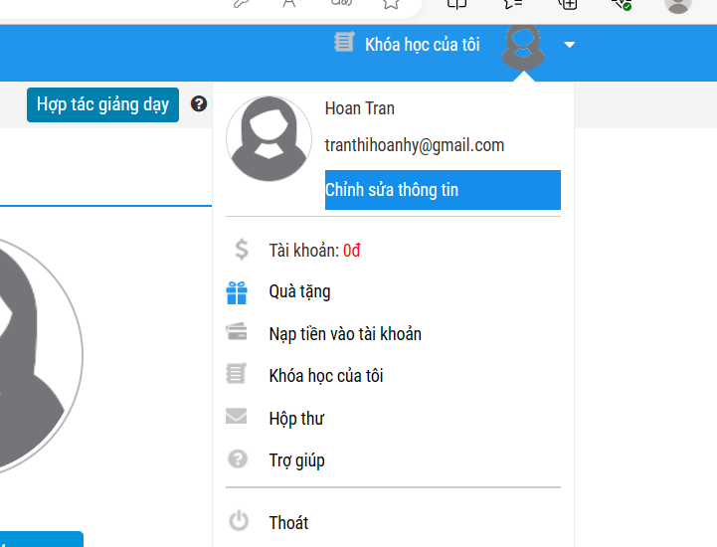***Sau đó tìm xPath các element trên trang Thông tin cá nhân và fill vào bảng sau***

|  |  |  |
| --- | --- | --- |
| ***Tên element (tự đặt tên)*** | ***xPath*** | ***Note*** |
| ***textHo*** | ***//label[text()='Họ']***  ***//label[@class='lbl fleft'][1]***  ***//div[@class='edi_row fleft w100per']//label[text()='Họ']***  ***//input[ @name='member_lastname']*** |  |
| ***textTen*** | ***//label[text()='Tên']***  ***//label[@class='lbl fleft'][2]***  ***//div[@class='edi_row fleft w100per']//label[text()='Tên']***  ***//input[ @name='member_firstname']*** |  |
| ***checkGioiTinh*** | ***//label[text()='Giới tính']***  ***//label[@class='lbl fleft'][3]***  ***//input[@type='radio' and @name='member_gender[]'and @value ='1']*** |  |
| ***checkTinhthanh*** | ***//label[text()='Tỉnh / TP']***  ***//select[@name='txtCity' and @id='txtCity']*** |  |
| ***dateNgaySinh*** | ***//label[text()='Ngày sinh']***  ***//input[@type='text' and @id='member_birthday']*** |  |
| ***Textdienthoai*** | ***//label[text()='Điện thoại']***  ***//input[@type='text' and @id='member_tel']*** |  |
| ***Textdiachi*** | ***//label[text()='Địa chỉ']***  ***//input[@type='text' and @name='member_address']*** |  |
| ***Textcongty*** | ***//label[text()='Công ty']***  ***//input[@type='text' and @name='member_company']*** |  |
| ***Texttendangnhap*** | ***//label[text()='Tên đăng nhập']***  ***//input[@class='maxwidth'and @type='text']*** |  |
| ***Textmatkhau*** | ***//label[text()='Mật khẩu']***  ***//input[@class='edi_text maxwidth'and @id='txtpassword']***  ***//input[@class='edi_text maxwidth'and @id='txtnewpass']***  ***//input[@class='edi_text maxwidth'and @id='txtrenewpass']*** |  |
| ***ButtonLuuThongTin*** | ***//button[@class='btn_blue_sm marleft42per' and @onclick='checkFormProfile();return false;']*** |  |
| ***ButtonLuuMatKhauMoi*** | ***//button[@class='btn_blue_sm marleft42per' and @onclick='checkFormPass();']*** |  |

***Bài 2: vào trang***

<https://www.telerik.com/design-system/docs/components/checkbox/>

***Tìm xpath của các checkbox trong phần States và điền vào bảng***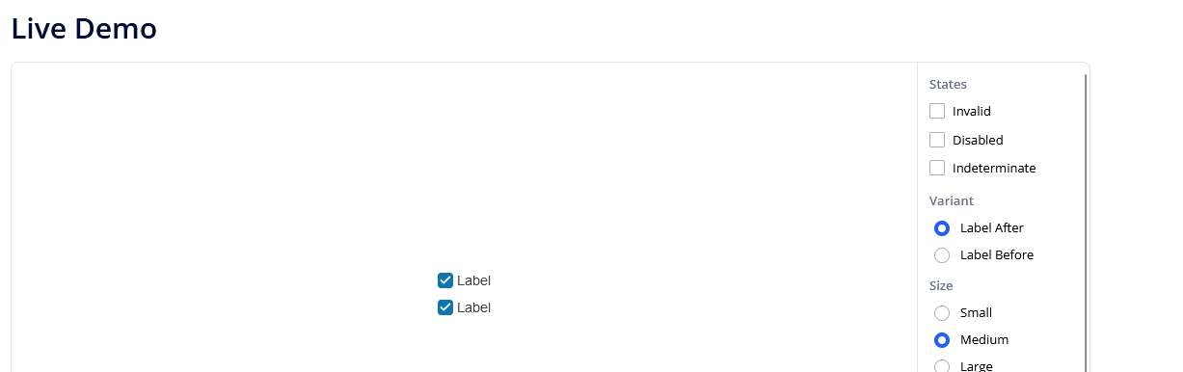

|  |  |  |
| --- | --- | --- |
| ***Tên element (tự đặt tên)*** | ***xPath*** | ***Note*** |
| ***checkboxInvalid*** | ***//input[@type='checkbox' and @id='invalid']*** |  |
| ***checkboxDisabled*** | ***//input[@type='checkbox' and @id='disabled']*** |  |
| ***checkboxIndeterminate*** | ***//input[@type='checkbox' and @id='disabled']*** |  |

***Bài 3: vào trang*** [***https://rise.fairsketch.com/events***](https://rise.fairsketch.com/events) ***và tìm locator của element 2 đặt tên testEvent sao cho có sự liên quan: element 2 nằm trong element 1. (Áp dụng cho việc xác nhận rằng event nào đó sau khi tạo sẽ thuộc một ngày nào đó)***

|  |  |  |
| --- | --- | --- |
| ***Tên element*** | ***xPath*** | ***Note*** |
| ***testEvent*** |  |  |

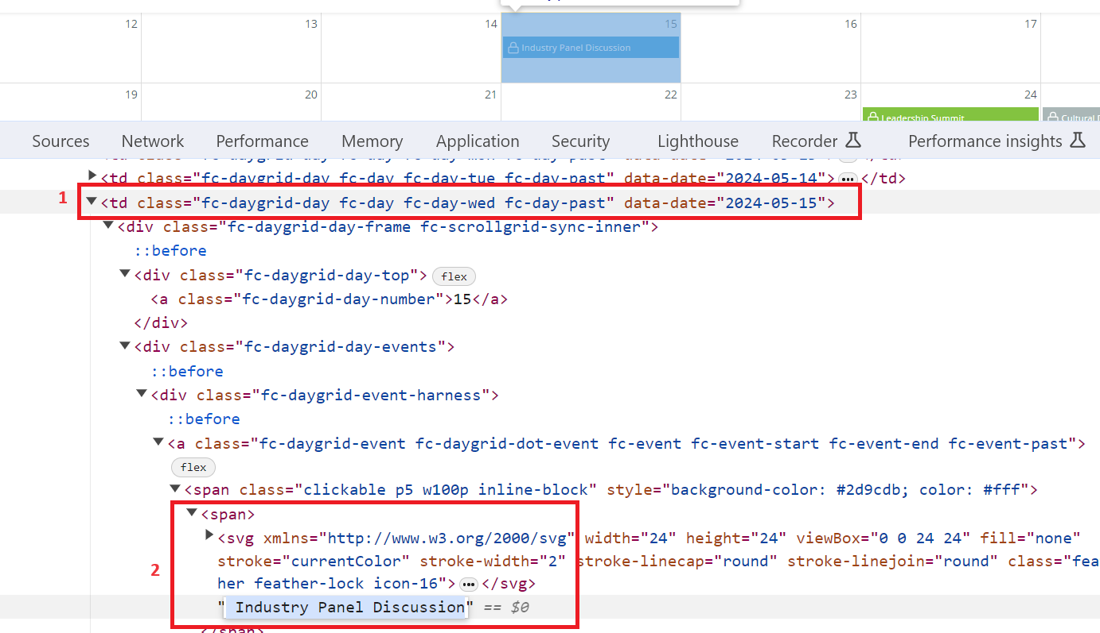

***Các bạn đẩy file lên github sau khi làm xong nhé !***